Технології програмування
Лабораторна робота №3
ООП

Мета роботи: Використовуючи теоретичне підґрунтя про ООП у мові Python переробити програму телефонного довідника студентів використовуючи принципи ООП для формування відомостей про студентів.

Завдання до лабораторної роботи
Переробити функціональність телефонного довідника студентів групи, що був розроблений у Лабораторній роботі №2 використовуючи принципи ООП:

- розробити клас Студент групи з відповідними атрибутами;

Текст програми:
student.py

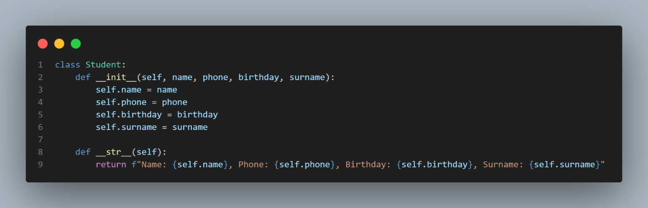

- розробити клас Список групи, має містити не словники, як виконано в лабораторній роботі №2, а об’єкти класу Студент групи; додавання нового запису, видаленні існуючого чи зміна даних має бути виконана через методи класу Список групи.

Текст програми:
student_list.py

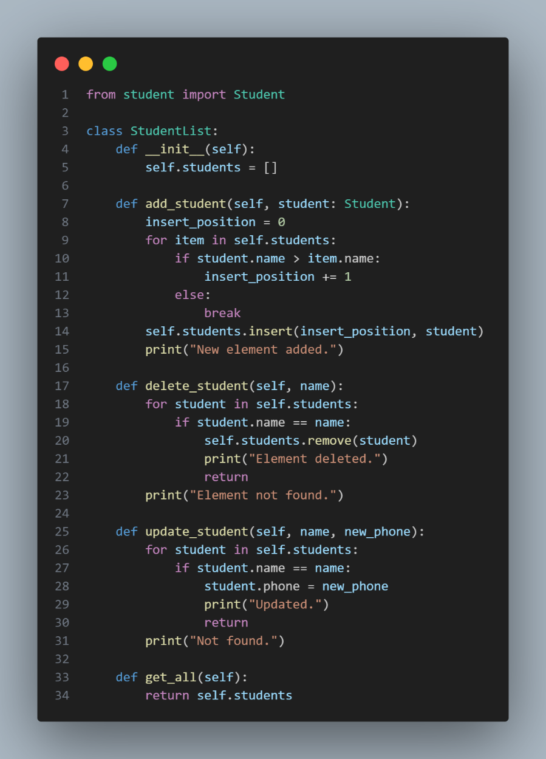
- розробити клас для роботи з файлами для зчитування початкової інформації про список групи та збереження інформації по завершенню програми.

Текст програми:
utils.py

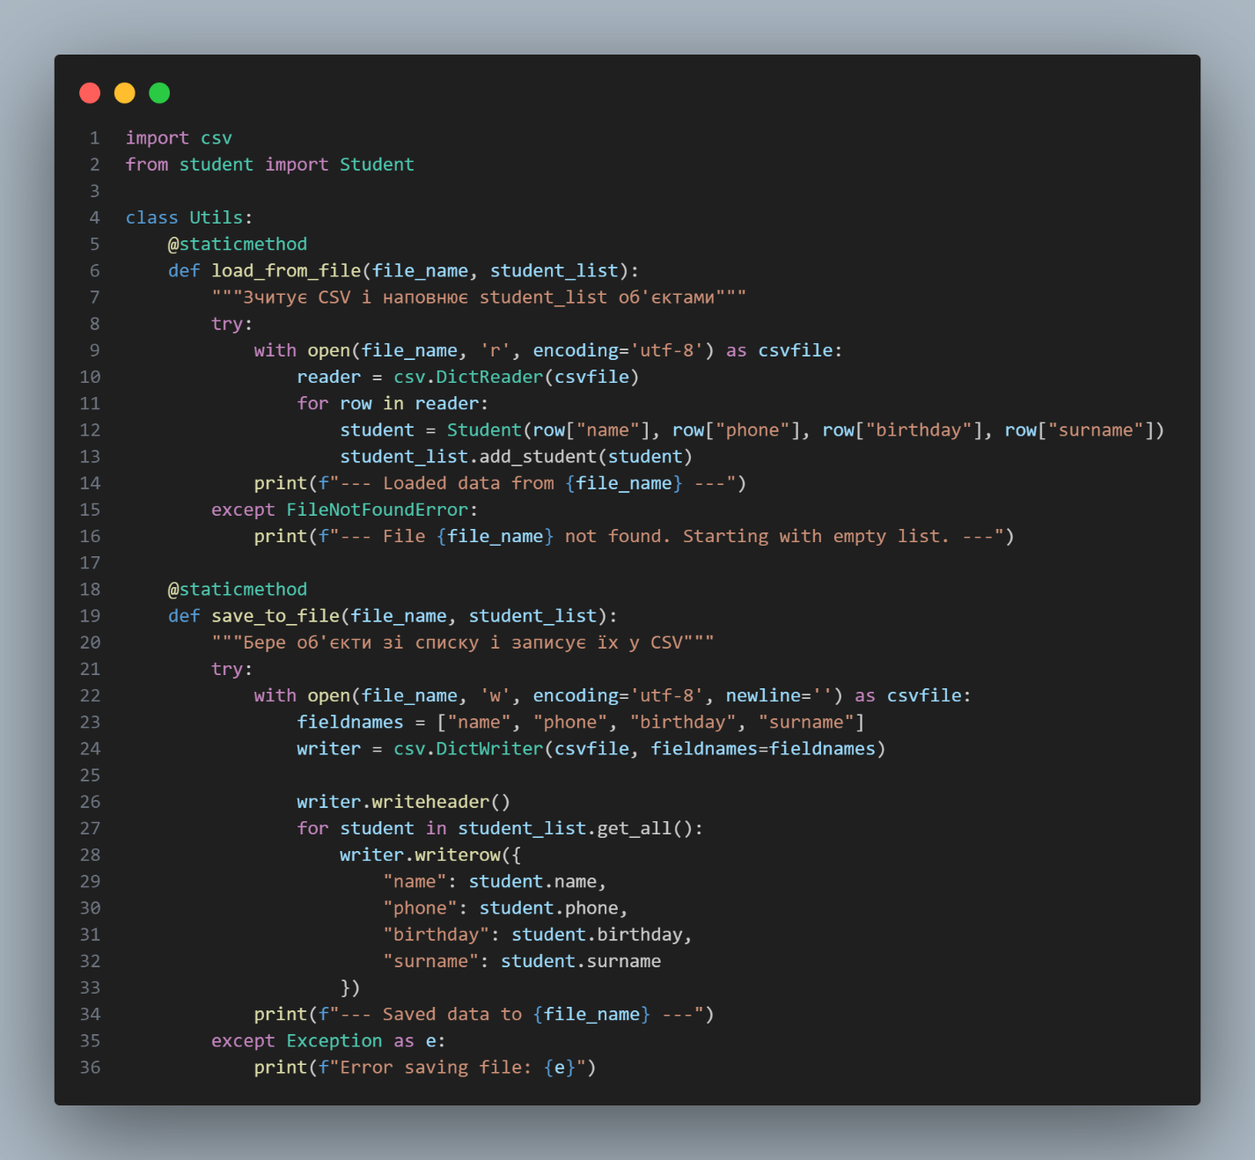
- список студентів має містити не словники, як виконано в лабораторній роботі №2, а об’єкти класу Студент групи;
- описання всіх класів мають міститися в окремих файлах, що мають відповідні імена(наприклад Studen, StudentList, Utils)
- основний функціонал програми має бути покритий Юніт тестами.

Текст програми:
main.py

